Темплатное электроосаждение In нанонитей и определение их электрического сопротивления
Шашков А.В.¹, Ноян А.А.^{1,2}, Напольский К.С.^{1,3}
Студент, 2 курс специалитета
¹Московский государственный университет имени М.В. Ломоносова,
химический факультет, Москва, Россия
²Высшая школа экономики, факультет физики, Москва, Россия
³Московский государственный университет имени М.В. Ломоносова,
факультет наук о материалах, Москва, Россия
E-mail: shashkovav@my.msu.ru
Перспективы использования металлических нанонитей в сверхпроводящей квантовой микроэлектроннике и нанофотонике обуславливают большой научный интерес к наноструктурам. Установлено, что некоторые физические свойства нанонитей отличаются от свойств объемных материалов вследствие различия геометрических и структурных параметров. К таким свойствам, зависящим от размера, относится электронный транспорт. Целью данной работы была разработка методики получения массивов In нанонитей и измерение электрического сопротивления единичных In нанонитей разного диаметра.
В данной работе нанонити были получены электрохимическим осаждением индия из раствора сульфаматного электролита в темплат из анодного оксида алюминия (АОА). Известно, что алюминий в процессе анодного окисления образует пористые оксидные плёнки с цилиндрическими порами, перпендикулярными плоскости пленки, причем геометрические параметры пор можно изменять, задавая соответствующие условия анодирования. В настоящей работе были получены плёнки с порами диаметрами 45 и 200 нм. Плёнки использовали в качестве темплатов для получения In нанонитей (рис. 1, 2). Процесс электроосаждения проводили в трёхэлектродной ячейке при постоянном перенапряжении в 200 мВ.
Для измерения сопротивления нанонитей на верхнюю часть образцов напыляли токопроводящий слой. Измерение сопротивления проводили, получая вольт-амперную характеристику. Для массивов нанонитей измерение осуществлялось при развертке потенциала от -1 до 1 мВ. Для определения сопротивления единичной нанонити измерение проводили при высоком напряжении (до 1 В). Было обнаружено, что при высоком напряжении нанонити по одной перегорают, что проявляется на ВАХ в виде дискретных скачков тока (рис. 3). Обработка такой ВАХ позволила рассчитать сопротивление единичных нанонитей.
Таким образом в ходе работы были впервые получены значения электрического сопротивления единичных In нанонитей. Для нанонитей с диаметром 45 нм сопротивление составило 3097 Ом, для 200 нм – 155 Ом. Полученные значения сопротивления нанонитей отличаются от теоретических значений для объёмного индия.
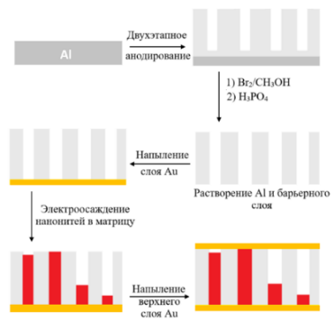 | 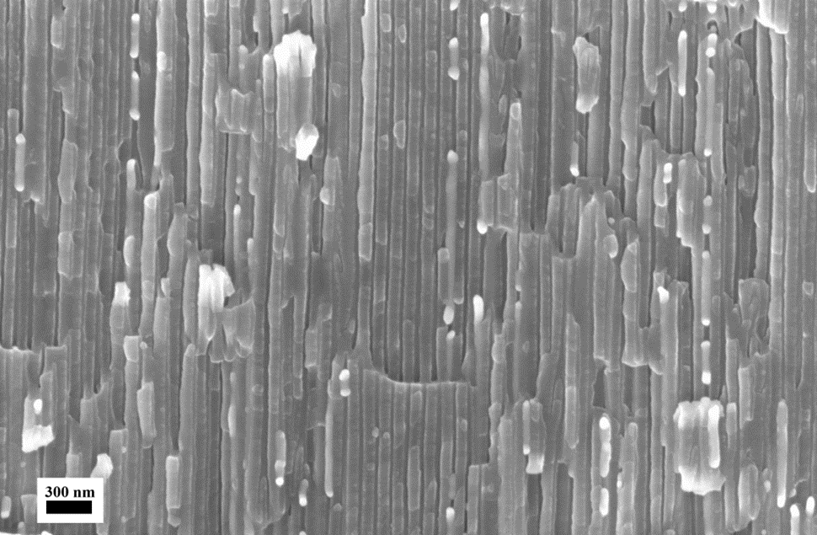 | 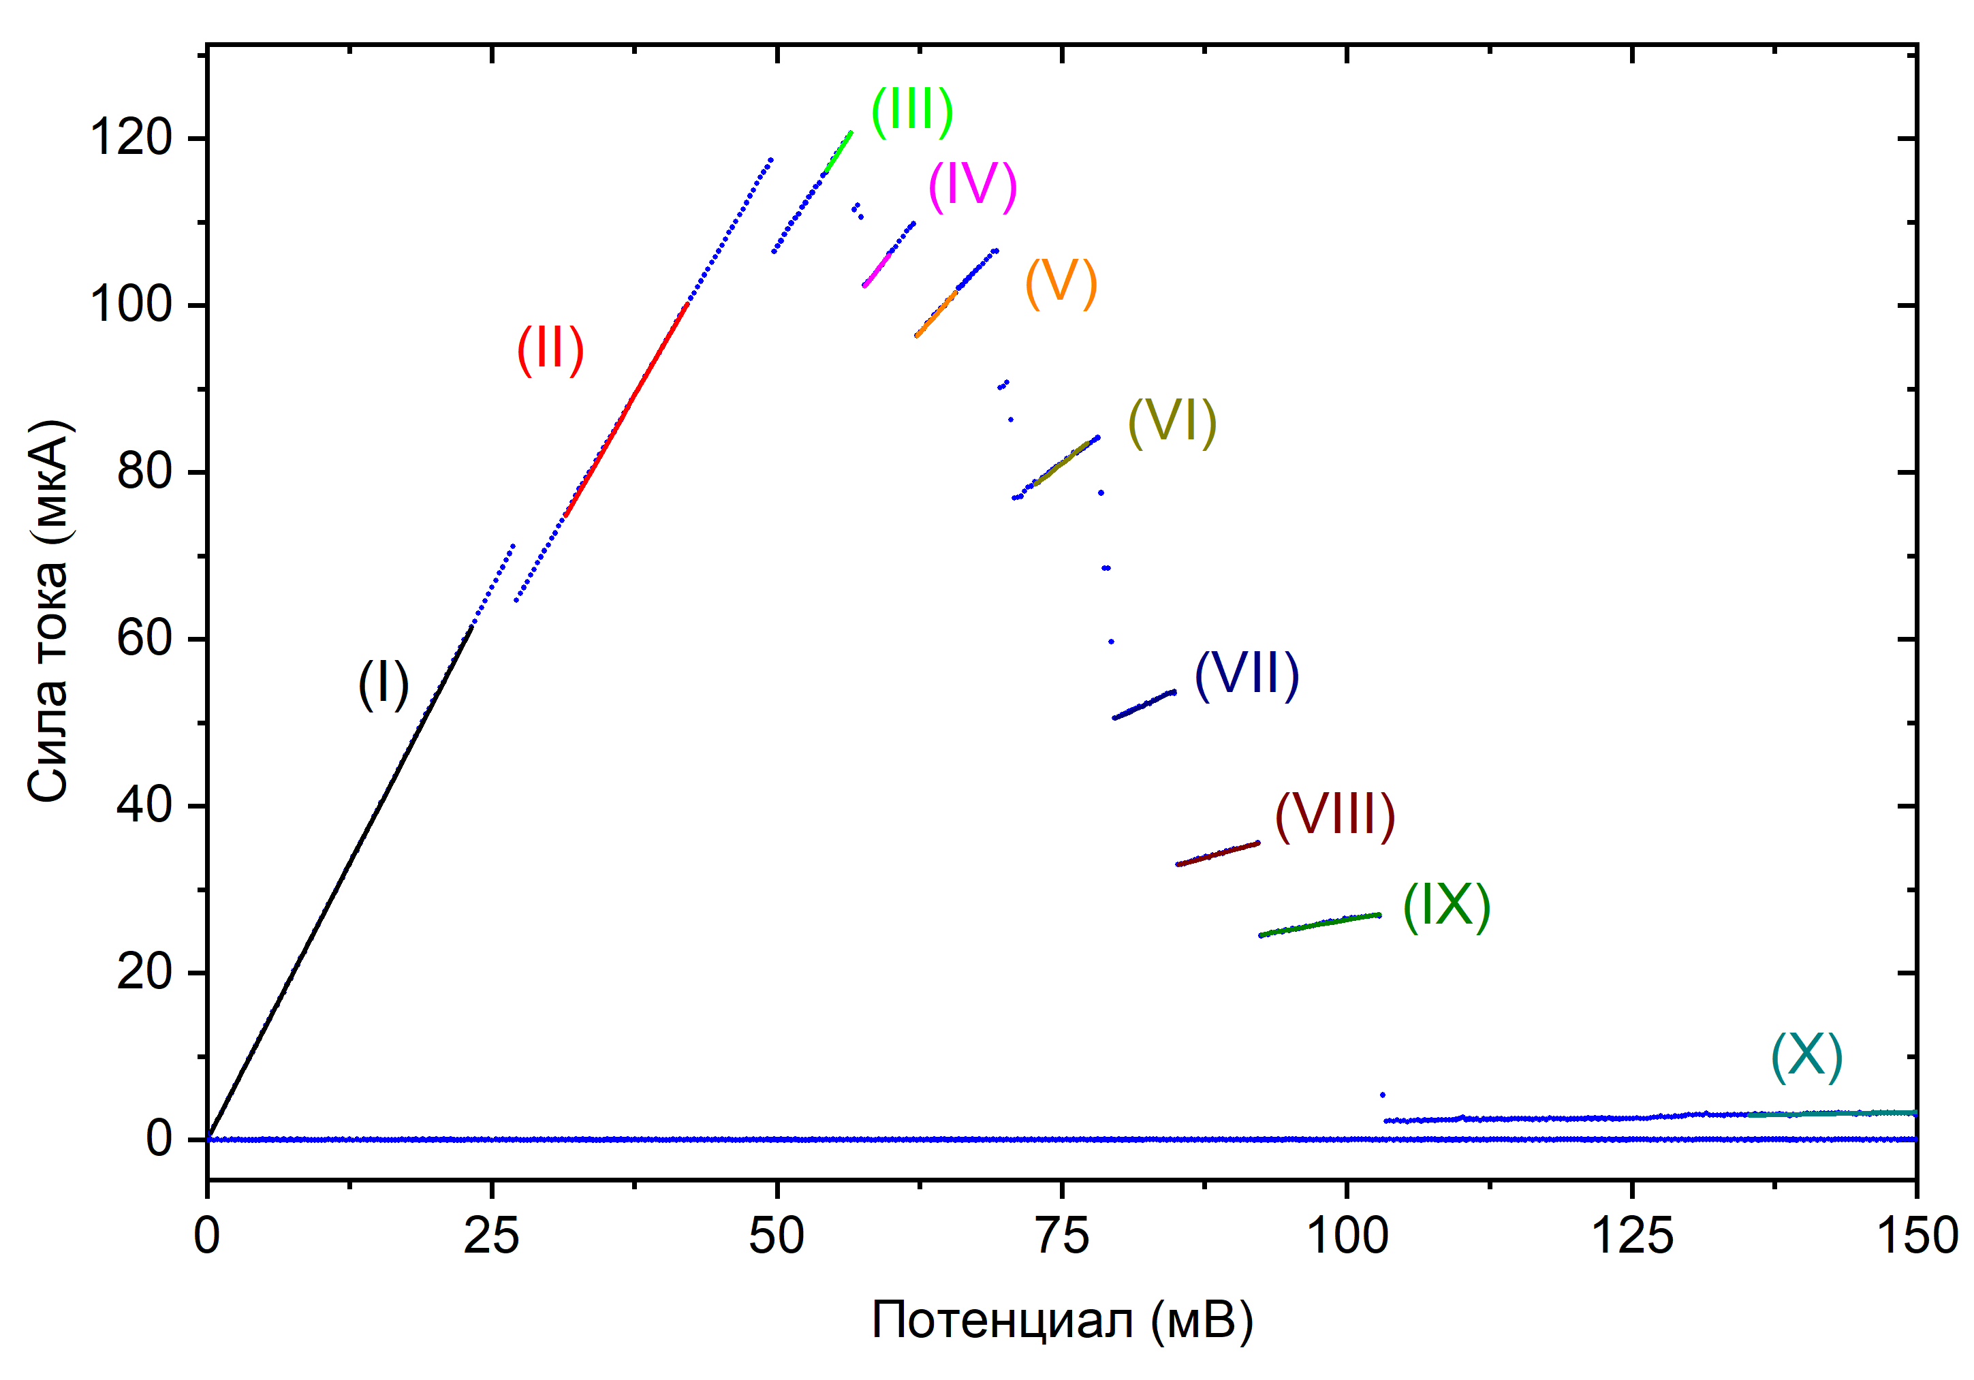
Рис. 1. Схема темплатного синтеза In нанонитей | Рис. 2. Микрофотография скола нанокомпозита In/AOA | Рис. 3. ВАХ массива In нанонитей с диаметром 45 нм

